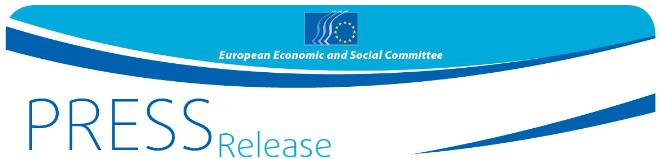
No 01/2019 | 25 February 2019
EN

Μαθητές του 38oυ λυκείου της Αθηνας
εκφράζουν τη γνώμη τους για τις Ευρωπαϊκές εκλογές στην εκδήλωση « Η δική σου Ευρώπη, η δική σου φωνή! »

Την 1 Μαρτίου το 38o λύκειο της Αθηνας θα καλωσορίσει τον Αριστοτέλη Θωμόπουλο, μέλος της Ευρωπαϊκής Οικονομικής και Κοινωνικής Επιτροπής, για να προετοιμάσει τους μαθητές για τη συνέλευση των νέων Η δική σου Ευρώπη, η δική σου φωνή! με το σύνθημα «Ψηφίζουμε το μέλλον!» που θα πραγματοποιηθεί στις Βρυξέλλες στις 21 και 22 Μαρτίου. Εφέτος η εκδήλωση έχει πανηγυρικό χαρακτήρα καθώς γιορτάζονται τα δέκα χρόνια. #YEYSturns10

Το 38o λύκειο είναι ένα από τα τριάντα τρία σχολεία από όλη την Ευρώπη που θα έρθουν στις Βρυξέλλες το Μάρτιο για να καταθέσουν τις απόψεις, τις ελπίδες και τις προσδοκίες τους σχετικά με τις επικείμενες ευρωπαϊκές εκλογές.
Ο Αριστοτέλης Θωμόπουλος, ενεργό μέλος της ομάδας των Εργοδοτών της ΕΟΚΕ, θα συνεργαστεί με τους 16 έως 18 χρονών μαθητές πριν από τη συνεδρίαση του Μαρτίου στις Βρυξέλλες. Θα τους προετοιμασει για να δώσουν απαντήσεις σε συγκεκριμένα βασικά ερωτήματα όπως:

- Τι πρέπει να γίνει κατά την άποψή σας για να αυξηθεί η συμμετοχή των ψηφοφόρων στις εκλογές του Ευρωπαϊκού κοινοβουλίου;
- Πώς μπορούμε να ενισχύσουμε την αντιπροσωπευτική δημοκρατία στο μέλλον;
- Υπάρχει άλλου είδους πολιτική πρόταση πέραν των ευρωπαϊκών εκλογών, και πώς θα μπορούσατε να συμμετέχετε σε αυτή;

Κατά τη διάρκεια της συνόδου της ευρωπαικής νεολαίας, οι συμμετέχοντες θα ψηφίσουν τρεις προτάσεις που το Ευρωπαϊκό Κοινοβούλιο θα λάβει υπόψη του στην εκστρατεία του για τις ευρωπαϊκές εκλογές. Η τελική έκθεση της εκδήλωσης θα καταχωρηθεί από το Ευρωπαϊκό Κοινοβούλιο, ως μια επιλογή των νέων της Ευρώπης «για την Ευρώπη στην οποία θέλουμε να ζούμε».

Ιστορικό της εκδήλωσης:

Τα 33 σχολεία επιλέχθηκαν με κλήρωση μεταξύ συνολικά 1038 αιτήσεων. Θα συμμετάσχει ένα σχολείο από τα 28 κράτη μέλη της ΕΕ και ένα από τις πέντε υποψήφιες χώρες (Αλβανία, πρώην Γιουγκοσλαβική Δημοκρατία της Μακεδονίας, Μαυροβούνιο, Σερβία και Τουρκία).
Με την ονομασία «Η δική σου Ευρώπη, η δική σου φωνή!» (YEYS), η σύνοδος της νεολαίας, διοργανώνεται από την Ευρωπαϊκή Οικονομική και Κοινωνική Επιτροπή, τη φωνή της κοινωνίας των πολιτών σε ευρωπαϊκό επίπεδο και αποτελεί την εμβληματική εκδήλωσής της για τους νέους.

Μέσω αυτής της πρωτοβουλίας, η ΕΟΚΕ έχει ως στόχο να διασφαλίσει ότι οι απόψεις, οι εμπειρίες και οι ιδέες της νέας γενιάς λαμβάνονται υπόψη κατά τη χάραξη των πολιτικών της ΕΕ.

Περισσότερες πληροφορίες για το YEYS2019 διατίθενται στην επίσημη ιστοσελίδα της εκδήλωσης και μπορείτε να παρακολουθήσετε το βίντεο προηγούμενης χρονιάς «YEYS» 2018 εδώ.

Περισσότερα στοιχεία:

Γραφείο Τύπου ΕΟΚΕ – Κατερίνα Σερίφη
+ 32 (0)2 546 91 75 – Mobile: + 32 (0) 473 72 29 99
aikaterini.serifi@eesc.europa.eu
@EESC_PRESS @youreurope
VIDEO: Europe at work

______________________________________________________________________________
The European Economic and Social Committee represents the various economic and social components of organised civil society. It is an institutional consultative body established by the 1957 Treaty of Rome. Its consultative role enables its members, and hence the organisations they represent, to participate in the EU decision-making process. The Committee has 350 members from across Europe, who are appointed by the Council of the European Union.
_______________________________________________________________________________

